20241216

2024년 12월 16일 월요일

오전 8:35

실습환경 visual studio 2022 커뮤니티 (.net 데스크톱 개발 필요)

<https://github.com/codenuri/dswpf>  
  
평가 : 필기, 객관식, 단답 20문제

**.net 버전**

.net framework : 최초버전 윈도우 pc환경에 최적화되어 있어 모바일 대응 불가, 4.8까지만 지원하고 이후 지원 중단

.net core : 다양한 환경을 고려해서 새롭게 디자인 된 환경 6.0까지 출시

.net : .net framework 와 .net core를 합해서 한 개의 버전으로 발전, 현재 이 버전만 지원하고 있음, 9.0까지 출시

새프로젝트 만들기 - wpf애플리케이션

빌드 실행 : ctrl+f5

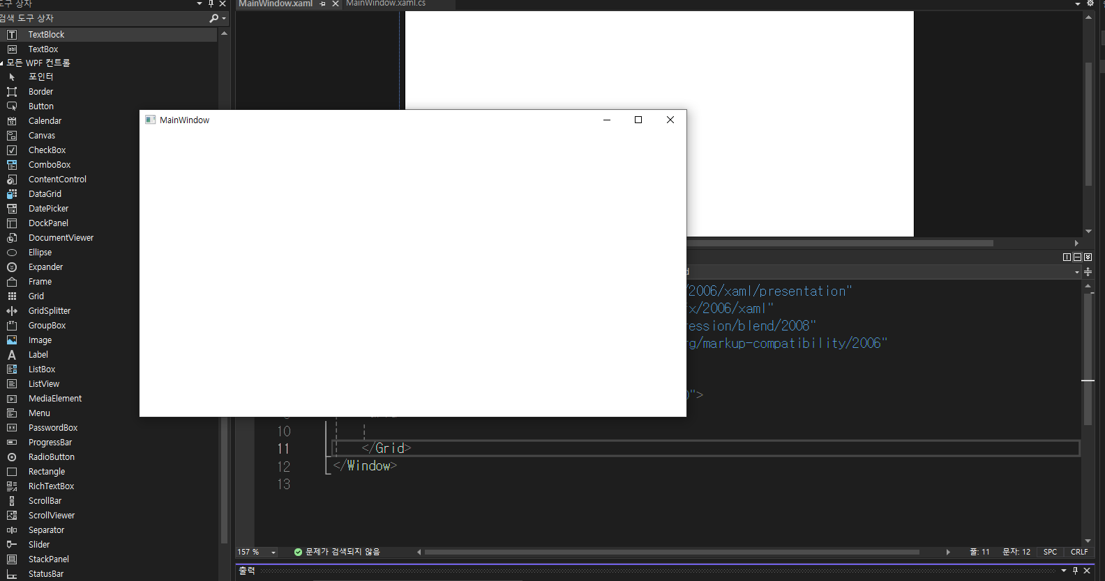

↑초기 빌드 화면

콘솔앱으로 시작해서 wpf 프로젝트로 변환하는 법

프로젝트 파일 더블클릭해서 아래 코드처럼 고치기

<Project Sdk="Microsoft.NET.Sdk">

<PropertyGroup>

<OutputType>WinExe</OutputType> -- 윈도우 실행파일로 만들겠다느 뜻

<TargetFramework>net8.0-windows</TargetFramework>

<ImplicitUsings>enable</ImplicitUsings>

<Nullable>enable</Nullable>

<UseWPF>true</UseWPF>

</PropertyGroup>

</Project>